EVALUACIÓN HISTORIA 4° BÁSICO
 |  | Fecha:
Puntaje Ideal: 22 |puntos | Puntaje obtenido
Objetivo aprendizaje
OA8 Describir distintos paisajes del continente americano, considerando climas, ríos, población, idiomas, países y grandes ciudades, entre otros, y utilizando vocabulario geográfico adecuado.
Instrucciones: Lea atentamente cada una de las preguntas, y marque la respuesta que considere correcta, en las preguntas de desarrollo utilice letra clara y legible.

I.- LEE CON ATENCIÓN Y MARCA LA ALTERNATIVA CORRECTA.

Observa la imagen y responde las preguntas 1, 2 y 3.

- ¿Cómo se denominan las líneas imaginarias con forma de circunferencia que recorren la superficie de la Tierra?

- Polo norte y sur
- Paralelos y meridianos
- Meridianos y hemisferios
- Hemisferios y paralelos

- ¿Con qué coordenada geográfica se relacionan los paralelos?

- Latitud.
- Longitud.
- Meridiano 0°.
- Puntos cardinales.

- ¿Cuál es la importancia de la línea del ecuador y el meridiano de Greenwich?

- Determinan las zonas en que se extienden los polos norte y sur.
- Permiten identificar las zonas templadas del planeta.
- Son las únicas líneas imaginarias de la Tierra.
- Dividen las zonas del planeta en hemisferios.

- La mayor latitud que se puede medir en cada hemisferio es de 90º y corresponden a:

- La línea del ecuador.
- Los polos norte y sur.
- Continente americano.
- Meridiano de Greennwich

OBSERVA EL MAPA. LUEGO, RESPONDE LAS PREGUNTAS 5 A 10.
- ¿Qué longitud posee cualquier lugar ubicado en América?

- Longitud oeste.
- Longitud norte.
- Longitud este.
- Longitud sur.

- ¿Cuál de los siguientes paralelos atraviesa América, Europa y Asia?

- 20° sur.
- 40° sur.
- 20° norte.
- 40° norte.

- ¿Cuál de los siguientes meridianos atraviesa Europa y África?

- 20° este.
- 60° este.
- 20° oeste.
- 60° oeste.

- El punto ubicado en 40° de latitud norte y 80° de longitud oeste se encuentra en:
- Asia.
- el océano Índico.
- América del Norte.
- el océano Pacífico.

Lee la siguiente frase:

“Vivo en Quito, capital de Ecuador, que se localiza, aproximadamente, en la longitud 80º oeste.

- ¿Qué otro dato es necesario para conocer la localización exacta de la ciudad de Quito?

- La latitud.
- La longitud.
- El hemisferio.
- El punto cardinal.

- ¿En cuál de los siguientes continentes existen lugares con latitud 0°?

- Europa.
- África.
- Oceanía.
- Antártica.

II.- OBSERVA EL MAPA Y RESPONDE LAS PREGUNTAS 11 A 14.

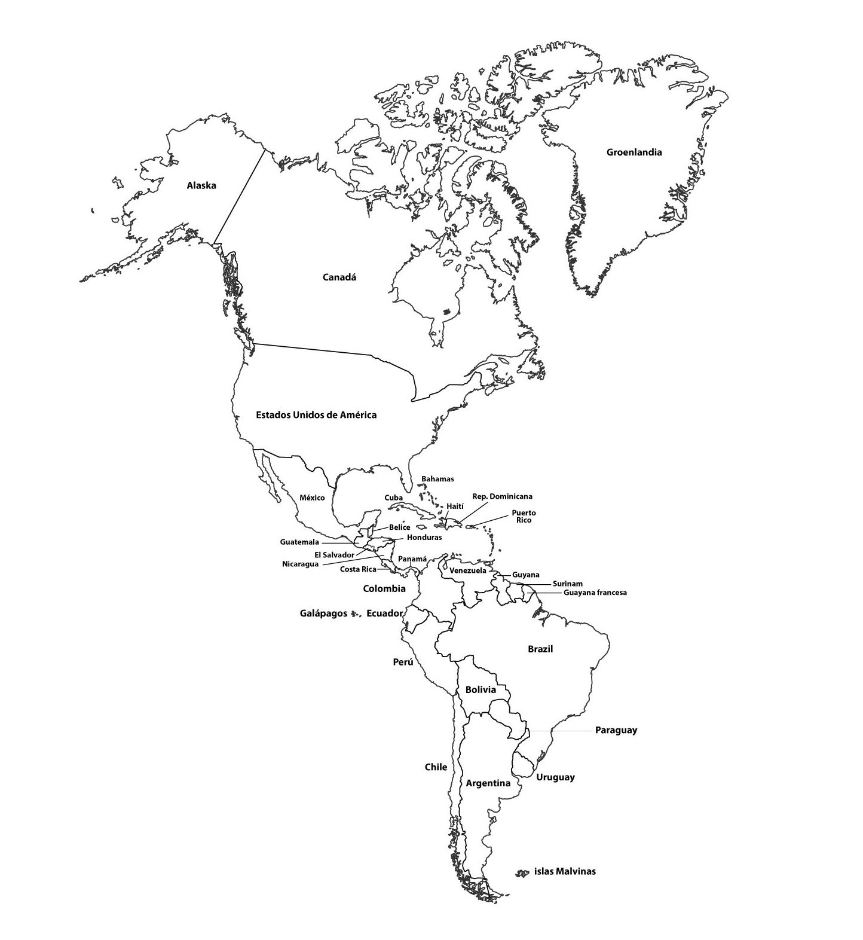

- ¿Cuál de las siguientes alternativas es una de las características de América Central?

- Gran masa de tierra.
- Angosta franja de tierra.
- Se extiende hasta el Polo norte.
- Nace en el hemisferio norte y acaba en el hemisferio sur.

- ¿Cuáles de los siguientes países se localizan en América del Sur?

- Perú, Uruguay y Surinam.
- Chile, México y Argentina.
- Belice, Honduras y Panamá.
- Ecuador, Canadá y Colombia.

- Escribe el nombre de los 4 océanos que rodean América

- Escribe el nombre de dos países que se ubiquen en cada región o subcontinente de América.

América del Norte:

América Central:

América del Sur

